附件2：迁移树木种植地点位置示意图

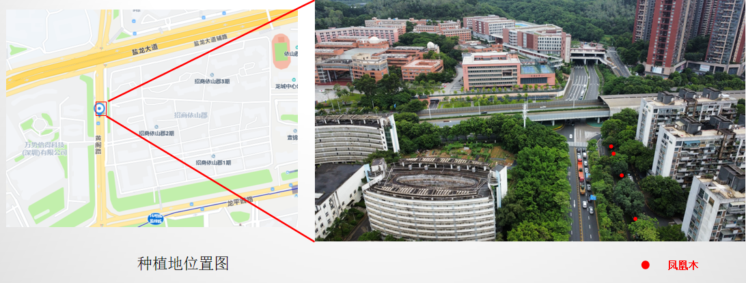

**种植地：龙岗区黄阁路辅路（招依山郡旁）**

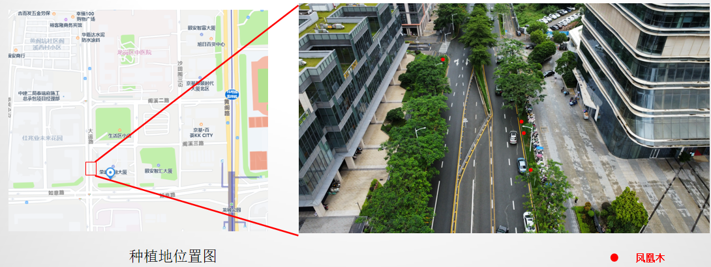

**种植地：大运路（阁溪三路旁）**

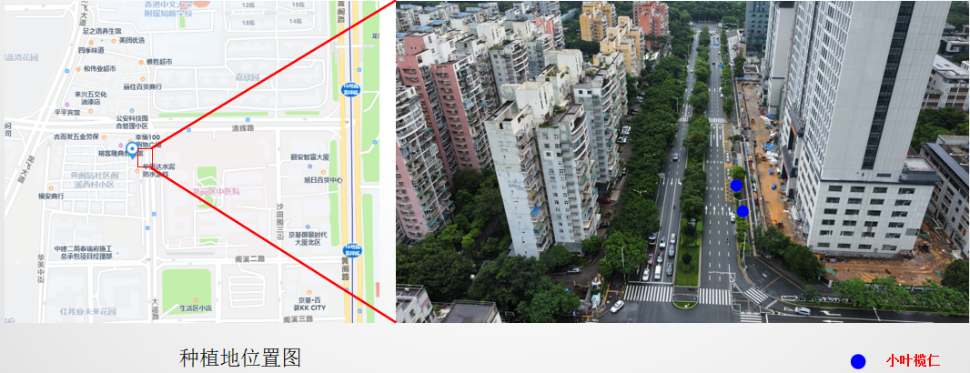

**种植地：大运路（中医院旁）**